# 前端开发基本功阶段作业

**根据需求使用JavaScript代码实现该需求：**

**需求:利用所学的javascript基础知识，实现案例中的效果。**

1、腾讯管家首页示例中动态效果

2、在使用JavaScript脚本实现动态效果时，先注释步骤，然后再实现功能

4、代码缩进良好、清晰、一致，保持代码整齐

(注意：只限使用**javascript**完成示例中动态效果)

效果一：

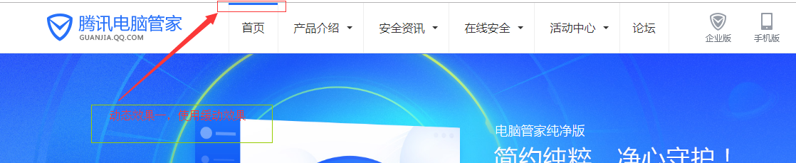

效果二：

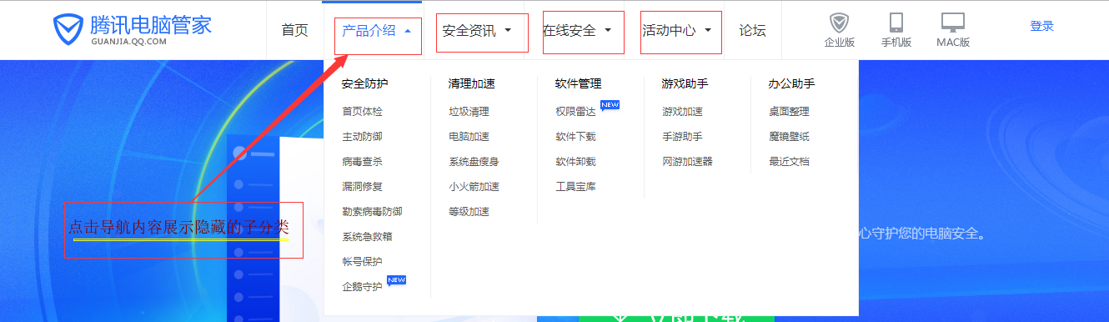

效果三：

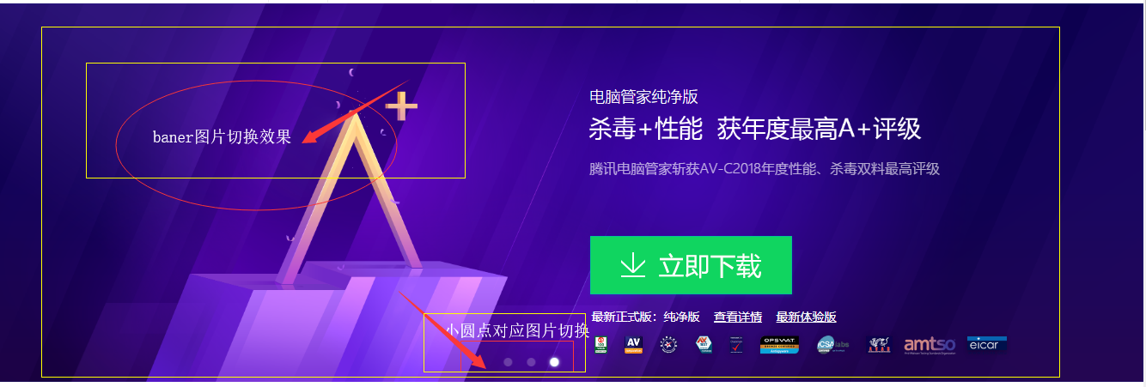

**功能实现分解:**

* **头部导航效果和banner图效果：**

1 步骤注释说明

2 滑动块缓动滑动 (滑动块根据鼠标滑过的导航元素，显示在对应的导航元素上边沿)

3 子分类的显示隐藏 (鼠标滑过有隐藏子分类的主导航元素容器内时，子分类显示，离开子分类隐藏)

4 banner图切换效果(定时器使banner图自动切换，同时小圆点切换的对应的位置。鼠标滑过图片展示区域时，清除定时器，离开后，开启定时器)

**注意：**



**当鼠标移动到上图中的小图标上时，等于离开图片展示容器，无需特殊处理。**